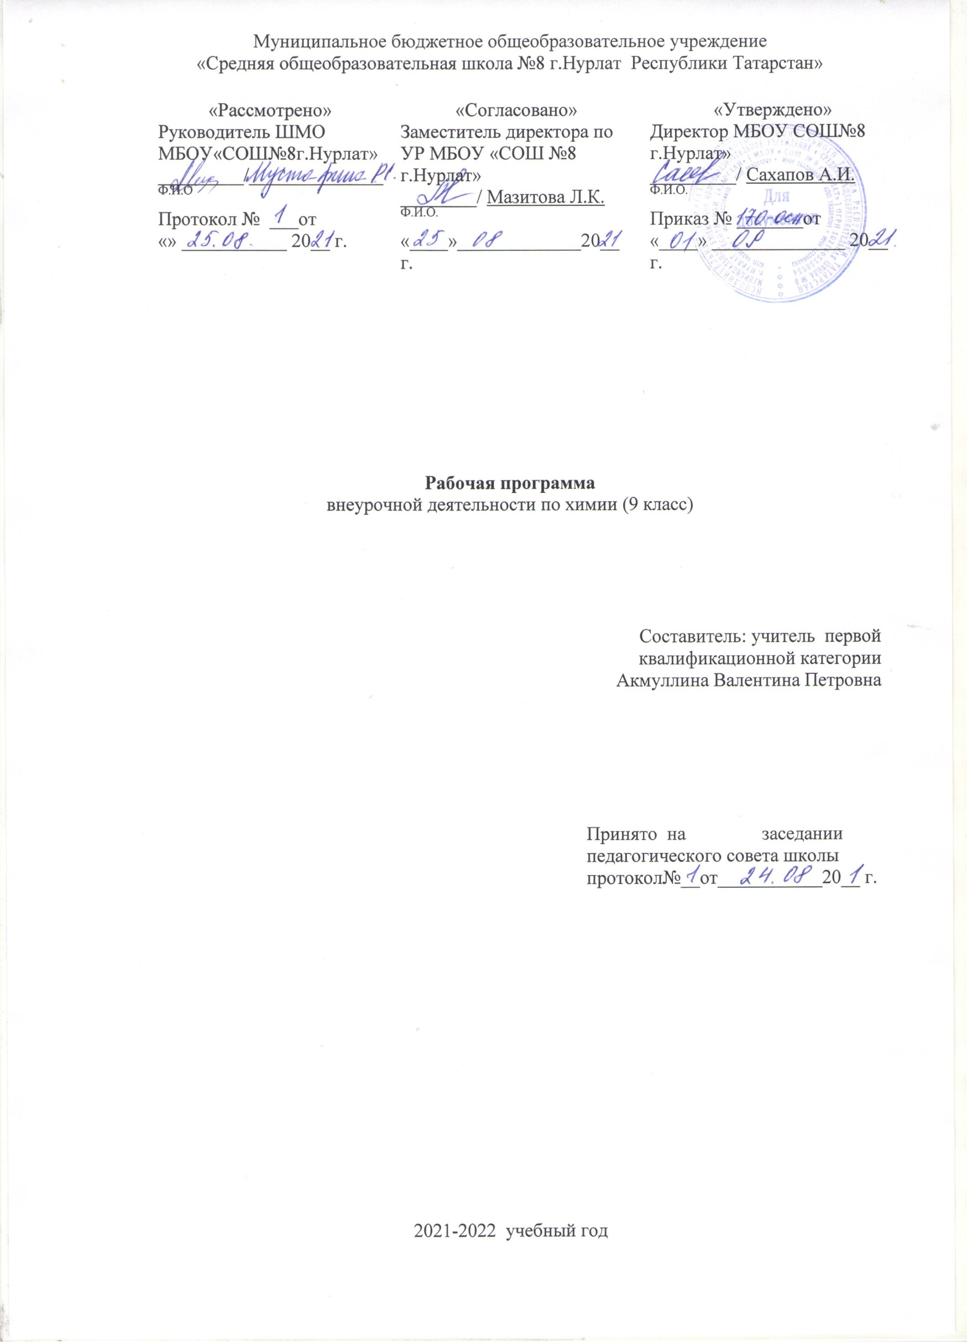
Пояснительная записка

Рабочая программа внеурочной деятельности по химии в 8-9 классах составлена на основе Федерального компонента государственного стандарта среднего общего образования, примерной программы элективного курса «Химия в быту» Н.А.Филатова, И.М. Новикова («Программы элективных курсов. Химия. Предпрофильное обучение. 8-11 классы.» М,:»Дрофа» 2007 г., Составитель Н. В. Губина) и программы пропедевтического курса химии «Химия 7» О.С.Габриеляна, М.: Дрофа, 2013г.
Рабочая программа, а также тематическое планирование согласно учебному плану представлены 35 ч/год (1 ч/нед) и реализуется в течение двух лет (8-9 классы).
Программа носит развивающую, деятельностную и практическую направленность.
Содержание программы расширяет представление учащихся о химических веществах, используемых в быту, медицине, дает понятие о продуктах питания и их влиянии на жизнедеятельность человека.
Актуальность данного курса обусловлена:
- необходимостью соединения предметного знания с жизненным контекстом, что является важным условием для формирования внутренней учебной мотивации;
- возможностью формирования надпредметного и межпредметного взгляда на природу изучаемого;
- развитием самообразовательных умений и навыков;
- востребованностью полученных знаний в практической деятельности;
- реализацией углубленного изучения отдельных тем с целью подготовки учащихся к успешной сдаче ЕГЭ и ГИА;
- наличием в школе всех необходимых ресурсов для проведения данного курса.
Приоритетные направления развития школьного образования в России определены следующими документами: национальный проект «Образование», Государственная программа Российской Федерации
Федеральный государственный стандарт второго поколения для начальной, средней (основной и полной) школы. Новый стандарт для основной школы ориентирован на становление таких личностных характеристик выпускника («портрет выпускника основной школы»), как:
– умеющий учиться, осознающий важность образования и самообразования для жизни и деятельности, способный применять полученные знания на практике;
– осознанно выполняющий правила здорового и экологически целесообразного образа жизни, безопасного для человека и окружающей его среды;
– ориентирующийся в мире профессий, понимающий значение профессиональной деятельности для человека в интересах устойчивого развития общества и природы и др.
Одним из путей реализации задач, поставленных перед основной школой в указанных выше нормативных документах, мы считаем развитие и совершенствование обучения школьников важнейшей естественно-научной дисциплине – химии, включая дополнительные внеурочные занятия, направленные на совершенствование знаний основных химических понятий и принципов, развитие креативных качеств обучающихся.
Опираясь на исследования в области обучения (Габриеляна О.С., Добротина Ю.Д., Малиновской Ю.В., Остроумова И.Г., Тригубчак И.В., Трухиной Д.М., Шелехова Л.М., Чернобельской Г.М. и др.), предлагается интегративный курс «Удивительный мир химии», который ориентирует школьников не только на изучение первоначальных химических понятий, но и раскрывает необходимость изучения химии во взаимосвязи с предметами естественно-научного характера , гуманитарного и прикладного.
Основная идея разработанного курса – способствовать развитию познавательного интереса учащихся не только к химической науке, но и к процессу обучения в целом, чтобы они не утратили интерес и желание изучать химию и другие естественно-научные дисциплины в старших
классах, осознали ценность химических знаний как части мировоззрения современного человека.
Методологической основой разработанного курса в условиях реализации ФГОС второго поколения я избрала системно-деятельностный, интегративно-модульный и личностно-ориентированный подходы, направленные на формирование как предметных практико-ориентированных знаний и умений, непосредственно связанных с жизнью человека, так и на
развитие личности школьников, такие личностные результаты, как:
- формирование коммуникативной компетентности в общении и сотрудничестве со сверстниками, детьми старшего и младшего возраста, взрослыми в процессе образовательной, общественно полезной, учебно-исследовательской, творческой и других видов деятельности;
- формирование ценности здорового и безопасного образа жизни; усвоение правил индивидуального и коллективного безопасного поведения в чрезвычайных ситуациях, угрожающих жизни и здоровью людей.
- формирование основ экологической культуры соответствующей современному уровню экологического мышления, развитие опыта экологически ориентированной рефлексивно-оценочной
и практической деятельности в жизненных ситуациях – совпадают с целевыми установками разработанного нами курса «Удивительная химия».
Курс разбит на отдельные познавательные модули. Изучение каждого модуля данной программы ориентировано на развитие личностных качеств школьника, а также на метапредметные и предметные образовательные результаты обучения учащихся.

Таблица 1. Модули содержания курса «Удивительная химия»
№ п.п | количество часов в модуле
1 | Введение (1ч)
2 | Вещество и опыты с ним (8 часов)
3 | Очевидное и невероятное в химических реакциях (12ч)
4 | Смеси в природе и технике. (8 часов)
5 | Законы химии. (3 часа)
6 | Химия и промышленность (3ч)

Содержание курса «Удивительная химия».
Предусматривает изучение и повторение материала по химии в ходе выполнения расчетных и экспериментальных задач, проведения лабораторных опытов и практических работ, создания исследовательских мини-проектов. При этом максимально полно должна прослеживаться
самостоятельная познавательная деятельность учащихся. Позиция учителя состоит в том, что он корректирует, инструктирует учащихся и создает условия для самостоятельной отработки значимых навыков.
Введение (1 час) : Химия и глобальные проблемы человечества. Глобальные экологические проблемы, связанные с хозяйственной деятельностью человека. Роль химии как науки в решении проблем.
1. Вещество и опыты с ним (8 часов)
Методы исследования состава веществ, моделирование и предсказание свойств по молекулярной формуле. Многообразие химических веществ в природе. Направления использования веществ в технике. Закон постоянства состава вещества. Вариативность задач с использованием понятия
«молекулярная формула».
Практические занятия: 1. Лабораторное оборудование и ТБ при работе с веществом.
2. Вещества в технике и быту (ознакомление с характеристиками отдельных веществ).
2. Очевидное и невероятное в химических реакциях (12 часов)
Химические превращения в теории и на практике. Типы и условия химических превращений. Символьная запись химической реакции. Стехиометрические законы химии. Химическая цепочка превращений с участием неорганических веществ (открытые, полуоткрытые и закрытые). Задачи с использованием цепочек. Окислительно-восстановительная реакция. Особенности ОВР в растворах. Гидролиз солей.
Практические занятия: 1. Экспериментальные задачи по идентификации неорганических веществ.
2. Анализ пищевых продуктов на содержание отдельных веществ.
3. Особенности ОВР в растворах.
3. Смеси в природе и технике. (7 часов)
Классификация смесей. Понятие массовой и объемной доли компонентов смеси. Природные смеси. Растворы. Смеси в практической деятельности и в жизни человека. Задачи с использованием смесей. Алгебраический подход к решению задач с использованием смесей (решение через систему уравнений).
Практические занятия: 1. Приёмы разделения смесей. 2. Определение количественного содержания жира в молоке.
4. Законы химии. (3 часа)
Закон сохранения массы и энергии. Основные газовые законы в химической реакции (Гей-Люссака, Авогадро, Менделеева - Клапейрона). Применение законов в химической и производственной практике (решение производственных задач, написание уравнений химических реакций).
5. Химия и промышленность ( 3 часа).
Отрасли химической промышленности. Важнейшие технологические приемы, используемые при производстве химических продуктов. Химия и лакокрасочная промышленность: природные красители и их использование, искусственные краски, проблемы загрязнения окружающей среды и
их решения. Бытовые химические вещества (строительные и отделочные материалы, СМС, лекарства).
Практические занятия: 1. Получение природных красителей и кислотно-основных индикаторов.
Форма аттестации учащихся
Тестирование посредством тренировочных тестов ГИА и ЕГЭ;
Участие в олимпиадном марафоне.
Курс рассчитан на 34 часа в (1 академический час в неделю).
В курсе предусморены следующие пути формирования действий, направленных на развитие личностных качеств учащихся.
Пути формирования действий ценностной ориентации:
– диспуты, исследования и обсуждения на тему экологической направленности: «Химия питания», «Бытовая химия», «Медицинская химия», «Проблемы загрязнения воды, воздуха на территории края,
страны, мира», «Адское озеро», «Вулканы и их последствия», «Что такое смог? Причины и влияние его на организм человека»
– разработки учебных проектов о воде, воздухе, химических аспектах производств, природном газе, их роли в жизни человека и проблемах загрязнения окружающей среды.
– сообщения о влиянии веществ на человека и окружающую среду;
– разработка и защита учебных проектов с валеологическим направлением, где главным объектом являются продукты питания («Шоколад и здоровье детей», «Что выбирает молодое поколение: Пепси или молоко», «Мороженое», «Мед и его польза», «Хлеб – всему голова»);
Пути формирования действий коммуникативной ориентации:
– совместная разработка и защита проектов мини-группами учащихся по 2–3 человека;
– участие школьников в дидактических играх;
– работа в паре (при выполнении лабораторной работы, самостоятельной работы);
– элементы дискуссии, беседы на уроках при изучении новой темы, при закреплении изученного материала.
Пути формирования действий регулятивной ориентации:
– освоение правил техники безопасности при работе с веществами в химической лаборатории и в быту (выполнение лабораторных работ в химической лаборатории, домашнего эксперимента);
– решение экспериментальных, качественных и количественных задач;
– формулирование цели, планирование и проведение простейших опытов и измерений при помощи наиболее часто используемых приборов;
– представление результатов измерений в виде таблиц;
– формулирование выводов на основе наблюдений;
– разработка проектов валеологического значения;
– внесение необходимых дополнений или изменений в случае неверного решения с учётом оценки полученного результата самим обучающимся, учителем, товарищами (работа над ошибками);
– осознание качества и уровня усвоенного материала;
– преодоление трудностей на пути достижения целей.
Блок познавательных универсальных учебных действий является ведущим и проходит «красной нитью» через весь курс, поскольку качественный учебный процесс должен быть учебно- познавательным, направлен на формирование первоначальных умений в процессе постановки и
решении разного рода задач (проблем).

При изучении разработанного курса школьники осваивают следующие познавательные универсальные действия: общеучебные, логические, знаково-символические и проблемно- поисковые.
Планируемые результаты:
Предметные результаты:
1) формирование и развитие учебной компетентности обучающихся средствами курса: понимание химического языка, умение производить математические расчеты, отражать химические явления посредством использования химических символов;
2) овладение приобретение опыта осуществления целесообразной и результативной деятельности;
3) развитие способности к непрерывному самообразованию: самостоятельному приобретению и интеграции знаний, коммуникации и сотрудничеству, эффективному решению (разрешению) проблем, осознанному использованию информационных и коммуникационных технологий, самоорганизации и саморегуляции;
4) обеспечение профессиональной ориентации обучающихся.
Метапредметные результаты:
Развитие умения
1) самостоятельно определять цели деятельности и составлять планы деятельности;
2) самостоятельно осуществлять и корректировать деятельность;
3) использовать разнообразные ресурсы для достижения поставленных целей и реализации планов деятельности;
4) продуктивно общаться и взаимодействовать в процессе совместной деятельности,
5) проводить самостоятельную информационно-познавательную деятельность, включая умение ориентироваться в различных источниках информации, критически оценивать и интерпретировать информацию, получаемую из различных источников;
6) использовать средства ИКТ с соблюдением требований эргономики, техники безопасности, гигиены, ресурсосбережения, правовых и этических норм, норм информационной безопасности;
7) самостоятельно регулировать собственную познавательную деятельность с учётом гражданских и нравственных ценностей;
8) логично и точно излагать свою точку зрения, использовать адекватные языковые средства;
Личностные результаты
1) формирование российской гражданской идентичности, патриотизма, уважения к своему народу, чувства ответственности перед Родиной, гордости за свой край, свою Родину;
2) воспитание активного и ответственного члена российского общества, осознающего свои конституционные права и обязанности, уважающего закон и правопорядок, обладающего чувством собственного достоинства, осознанно принимающего традиционные национальные и
общечеловеческие гуманистические и демократические ценности;
3) сформированность основ саморазвития и самовоспитания в соответствии
с общечеловеческими ценностями и идеалами гражданского общества;
4) готовность и способность к самостоятельной, творческой и ответственной деятельности;
5) готовность и способность вести диалог с другими людьми, достигать в нём
взаимопонимания, находить общие цели и сотрудничать для их достижения;
6) навыки сотрудничества со сверстниками, взрослыми в учебно-исследовательской, проектной и других видах деятельности;
7) нравственное сознание и поведение на основе усвоения общечеловеческих ценностей;
8) готовность и способность к самообразованию, на протяжении всей жизни; сознательное отношение к непрерывному образованию как условию успешной профессиональной и общественной деятельности;
9) принятие ценностей здорового и безопасного образа жизни, неприятие вредных привычек;
10) осознанный выбор будущей профессии и возможностей реализации собственных жизненных планов;
11) сформированность экологического мышления, понимания влияния социально- экономических процессов на состояние природной и социальной среды; приобретение опыта эколого-направленной деятельности;

В результате освоения данного курса
Обучающиеся научатся:
– искать и выделять необходимую информацию, в том числе с помощью ИКТ;
– смысловому чтению, извлечению необходимой информации из прослушанных текстов, определению основной и второстепенной информации;
– самостоятельному формулированию познавательной цели;
– построению речевого высказывания в устной и письменной формах;
– постановке и формулированию цели, проблемы;
– выбору рациональных способов решения задач;
– структурированию знаний;
– рефлексии и самооценке.
Обучающиеся получат возможность научиться:
А) Логичесикм действиям -
– анализировать, сравнивать, классифицировать объекты, обобщать полученные данные;
– структурировать знания;
– установливать причинно-следственные связи;
– составлять логические цепочки последовательных действий при решении задач;
– самостоятельно создавать способы решения проблем творческого и поискового характера.
Б) Знаково-символическим действиям -
– моделированию химических объектов;
– преобразованию модели с целью выявления общих закономерностей;
– использованию символов и знаков для моделирования математической и химической составляющей (опорные схемы, символьные записи);
– работе с химическим текстом.
В) Поисково-исследовательским действиям -
– высказыванию предположений, обсуждение проблемных вопросов, постановка цели;
– составлению плана простого эксперимента при исследовании веществ, явлений, растворов;
– выбору решения из нескольких предложенных вариантов, краткое его обоснование;
– выявлению (при решении разнохарактерных задач) известного и неизвестного;
– преобразованию модели в соответствии с содержанием учебного материала и поставленной учебной целью.
Список литературы.
1. Морозов В.Е. Элективные курсы по химии для предпрофильной подготовки учащихся в 8 -9
классах- М. Глобус, 2007г
2. Симанчук Н.И. Методическое пособие. Образовательная программа кружка
&quot;Занимательная химия&quot;. http://festival. l september.ru/articles/522793/
3. Губина Н. В. «Программы элективных курсов. Химия. Предпрофильное обучение. 8-9 классы.» -
М.: Дрофа», 2007
4. Дружинина А. Здоровое питание. — М.: АСТ-Пресс книга, 2004.
5. Михайлов В.С., Палько А.С. Выбираем здоровье! — 2-е изд. — М.: Молодая гвардия, 1987.
6. Ольгин О. Опыты без взрывов. М.: Химия 19986.
7. Скурихин И.М., Нечаев А.П. Все о пище с точки зрения химика: Справ. издание. —М.: Высшая
школа, 1991.
8. Степин Б.Д., Аликберова Л.Ю. Рукк Н.С. Домашняя химия. Химия в быту и на каждый день. —
М.: РЭТ, 2001.
9. Энциклопедия для детей. Том 17. Химия. / Глав. Ред. В.А.Володин. — М.: Аванта+, 2000.
10. Кукушкин Ю.Н. Химия вокруг нас: Справ. Пособие.- М.: Высшая школа, 1992.
Тематическое планирование внеурочной деятельности «Удивительный мир химии».
№ п.п. | № по разд. |  | Содержание (разделы, темы) | Количество  часов | Дата проведения
 |  |  |  |  | По плану | По факту
Введение (1 час)
1 | 1 | Химия и глобальные проблемы человечества |  | 1 | 2.09
Вещество и опыты с ним (8 часов)
2 | 1 | Методы исследования состава веществ |  | 1 | 9.09
3 | 2 | Практическое занятие: 1. Лабораторное оборудование и ТБ при работе  с веществом. |  | 1 | 16.09
4 | 3 | .Моделирование и предсказание свойств по молекулярной формуле |  | 1 | 23.09
5 | 4 | Многообразие химических веществ в природе. Практическое занятие 2. Вещества в технике и быту |  | 1 | 30.09
6 | 5 | Направления использования веществ в технике |  | 1 | 7.10
7-8 | 6-7 | Закон постоянства состава вещества. Использование понятия  «Химическая формула в химических задачах» |  | 2 | 14.10  21.10
9 | 8 | Проведение мини – выступления, посвященного презентации и защите  замыслов проектов. |  | 1 | 28.10
2. Очевидное и невероятное в химических реакциях (12 часов)
10 | 1 | Химические превращения в теории и на практике. |  | 1 | 11.11
11 | 2 | Типы и условия химических превращений |  | 1 | 18.11
12 | 3 | Символьная запись химической реакции |  | 1 | 25.11
13-14 | 4-5 | Стехиометрические законы химии |  | 2 | 2.12-9.12
15 | 6 | Химическая цепочка превращений с участием неорганических веществ |  | 1 | 16.12
16 | 7 | Задачи с использованием цепочек |  | 1 | 23.12
17 | 8 | Практическое занятие 3. Экспериментальные задачи по  идентификации неорганических веществ. |  | 1 | 13.01
18 | 9 | Окислительно-восстановительная реакция. |  | 1 | 20.01
19 | 10 | Практическое занятие 4.Особенности ОВР в растворах |  | 1 | 27.01
20 | 11 | Практическое занятие 5. Анализ пищевых продуктов на содержание  отдельных веществ. |  | 1 | 3.02
21 | 12 | Гидролиз солей |  | 1 | 10.02
3.Смеси в природе и технике. (7 часов)
22 | 1 | Классификация смесей |  | 1 | 17.02
23 | 2 | Понятие массовой и объемной доли компонентов смеси |  | 1 | 24.02
24 | 3 | Практическое занятие: 6. Приёмы разделения смесей |  | 1 | 3.03
25 | 4 | Задачи с использованием смесей |  | 1 | 10.03
26-27 | 5-6 | Алгебраический подход к решению задач с использованием смесей |  | 2 | 17.03-24.03
28 | 7 | Практическое занятие 7. Определение количественного содержания  жира в молоке. |  | 1 | 7.04
4. Законы химии. (3 часа)
29 | 1 | Закон сохранения массы и энергии |  | 1 | 14.04
30 | 2 | Основные газовые законы в химической реакции |  | 1 | 21.04
31 | 3 | Применение законов в химической и производственной практике 1 |  | 1 | 28.04
5. Химия и промышленность ( 3 часа)
32 | 1 | Отрасли химической промышленности |  | 1 | 4.05
33 | 2 | Практическое занятие: 8. Получение природных красителей и  кислотно-основных индикаторов. |  | 1 | 11.05
34 | 3 | Бытовые химические вещества |  | 1 | 18.05

